Сегодня – наш первый урок в 4 классе и говорить мы будем об очень серьезных и важных вещах. Дорогие ребята. Мы любим свой край, свою Родину и хотим, чтобы цвели сады, росли леса, дети ходили в школы и были счастливы, чтобы у взрослых не было неприятностей. Но не все наши мечты сбываются. Мы живем в тревожное время, когда зловещая тень войны ползет по земле, пытаясь навсегда закрыть от нас мирное небо. Под этим небом мы росли, год за годом постигая суть добра и зла, отваги и трусости, бескрылости и вдохновения, воспитывая в себе и отстаивая идеалы товарищества, патриотизма. И поэтому сегодня, обращая взгляды на небо, мы хотим, чтобы оно оставалось чистым над нашим общим родимым домом – над нашей Землей.
Мир - важное и сильное слово. Как вы понимаете значение этого слова? (ответы детей). Толковый словарь дает несколько значений слову «мир». 1. Земной шар, Земля со всем существующим на ней. Объехать половину мира. Страны мира. Чемпион мира. Лучший в мире бамбук. Самое большое животное мира. 2. Согласие, отсутствие разногласий, вражды или ссоры. Жить в мире. Нарушить мир в доме. Установить мир между кем-л. Закончить дело миром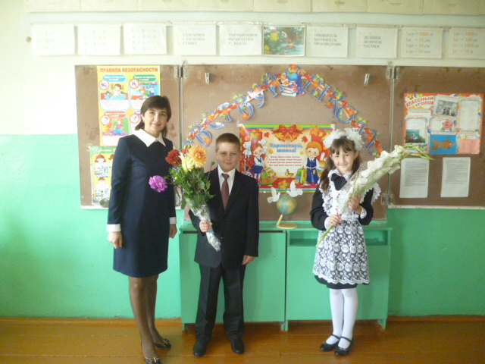
Ребята, а почему первый урок нового учебного года посвящен борьбе за мир?
1 сентября 1939 года – день начала второй мировой войны. Много уроков извлекли из нее народы, но главным из них – что против войны нужно бороться, пока она не началась. Дорогие мои! Мы родились и выросли в мирное время. Мы никогда не слышали воя сирен, извещающих о военной тревоге, не видели разрушенных фашистскими бомбами домов, не знаем, что такое нетопленое жилище и скудный военный паек. Нам трудно поверить, что человеческую жизнь оборвать так же просто, как утренний сон. Об окопах и траншеях мы можем судить только по кинофильмам да рассказам фронтовиков. Для нас война - история. А совсем рядом , на Украине, идут военные действия. Гибнут люди, маленькие дети. Наши ребята, прибывшие в это трудное время к нам, знают об этом не понаслышке. Наш народ тоже пережил страшное время войны. Совсем недавно 9 МАЯ мы праздновали 75-лет со дня окончания самой страшной в истории человечества войны-Великой Отечественной войны. Во время этой войны погибло более 20млн жителей нашей страны. Очень много солдат не вернулись к своим семьям, но их родные верили в то, что они живы и продолжали их ждать. Во время войны погибло очень много детей, многие потеряли родителей, ведь враги не жалели мирное население: жгли наши города и села, а жителей убивали или угоняли в плен.
1 сентября 2004 года. Кто не помнит этой страшной даты?! Она вошла в жизнь нашего народа трагедией в Беслане. Мирный, такой чистый и трогательный день, каким был всегда 1 сентября, содрогнулся от горя, плача и боли. В результате злодейского, беспримерного по жестокости террористического акта в городе Беслане погибли и получили ранения сотни мирных граждан, большая часть которых – ни в чём не повинные дети. Забыть тот горький день мы никогда не сможем. Вечная память погибшим в Беслане! Пусть наступит минута молчания. (Минута молчания).
Сегодня, ребята, мы с вами сделаем голубей. Голубь является символом мира, символом борьбы против войны, насилия, тревог и слёз. На каждом голубе вы напишите свое пожелание мира для всех людей нашей большой планеты. Практическая работа. 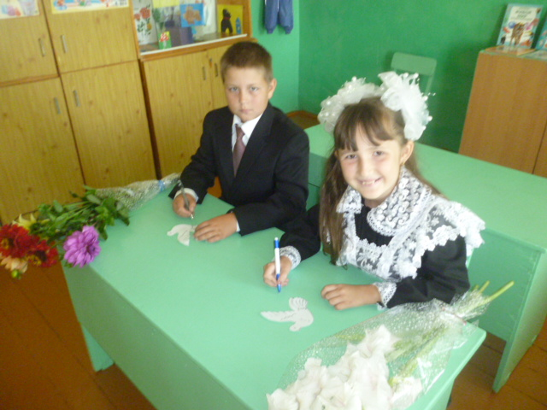
Изготовление голубей, написание пожеланий. Оформляется стенд, на котором изображено голубое небо. Дети прикрепляют своих голубей с написанными пожеланиями к стенду. 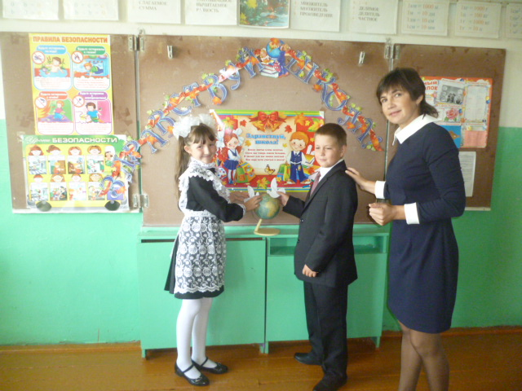
Дорогие ребята! За 3года, что вы учитесь в школе, мы стали одной семьей, одной маленькой страной. Давайте постараемся все вместе сделать всё возможное, чтобы в нашем коллективе было больше успехов и радостей, чем огорчений. Мы должны заботиться о других, помогать своим товарищам, уважать их мнение. Жить по законам добра и справедливости, соотносить свои интересы с интересами своих товарищей. От нашей дружбы многое зависит. Даже, в какой-то степени, и мир на нашей планете. Пусть наши голуби всему миру расскажут о том, что дети в России и других странах не хотят войн.
Информация. Почему голубь является символом мира? 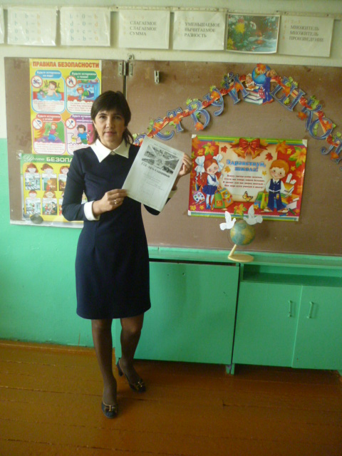

Уникальная почта
В 2900 г. до н.э. все те же древние египтяне сделали удивительное открытие, которое впоследствии сыграло огромную роль в дальнейшем развитии истории человечества: голуби всегда возвращаются в свой дом, выбирая самый кратчайший путь. Это означало, что животные могут с легкостью переносить небольшие послания на внушительные расстояния между поселениями (примерно 100-150 км). При египетском султане Саладине была создано самое развитое почтовое сообщение тех времен. На территории государства было обустроено 60 голубиных почтовых отделений, на которых «служило» около 1000 пернатых. При передаче информации на очень большие расстояния, уставшие птицы «передавали эстафету» свежим и отдохнувшим. Вполне естественно, что основным предназначением такой почты было своевременное распространение политических или военных новостей, играющих огромное значение в защите и развитии государства, поэтому птицы ценились, и от такого экспресс-способа передачи информации не отказывались еще более 7 веков.

Боевые товарищи
Во время Первой и Второй Мировых войн вооруженные стороны опять начинают зависеть от скромной помощи голубей. На поле боя в каждом полке было принято иметь передвижную голубиную группу. В общей сложности во время двух войн были задействованы сотни тысяч «птиц Мира».

Голубь символ мира
Стоит отметить, что голуби считались благородными птицами с древних времен, в древности они считались считался символом плодородия, а впоследствии и мира.
На Востоке голуби были священными птицами.
В христианстве голубь считался символом Святого Духа. В Библии голубка, выпущенная Ноем, принесла ему оливковую ветвь как символ примирения стихии. Это считается знаком прощения людей. В средневековье голубь был непременным атрибутом Благовещения, Крещения, Сошествия Святого Духа и Троицы.

